
My Little RPG - Étape 3

Système de Tuiles et Début de l’application Web
Date de remise : Voir LÉA
Travail à RéALISER En équipe

Objectifs de ce travail
- Modéliser un monde en grille 2D
- Créer un échafaudage de site web pour accueillir les fonctionnalités futures.
- Gérer les contraintes spatiales
- Ajouter la classe modèle Tuile à l’API
- Créer des endpoints judicieux pour supporter le site web

Description
Développez le système de tuiles qui représente le monde du jeu. Les joueurs pourront se déplacer case par case dans un monde généré à la première exploration. (Les joueurs seront implémentés dans une étape future)

Spécifications techniques

Côté Application Web
Vous devez créer l’échafaudage d’une application web et utiliser l’API pour obtenir les premières tuiles et remplir la page initiale.
Vous devrez utiliser les technologies suivantes seulement : JS/HTML/CSS
Voici un aperçu de ce que le site pourrait ressembler.
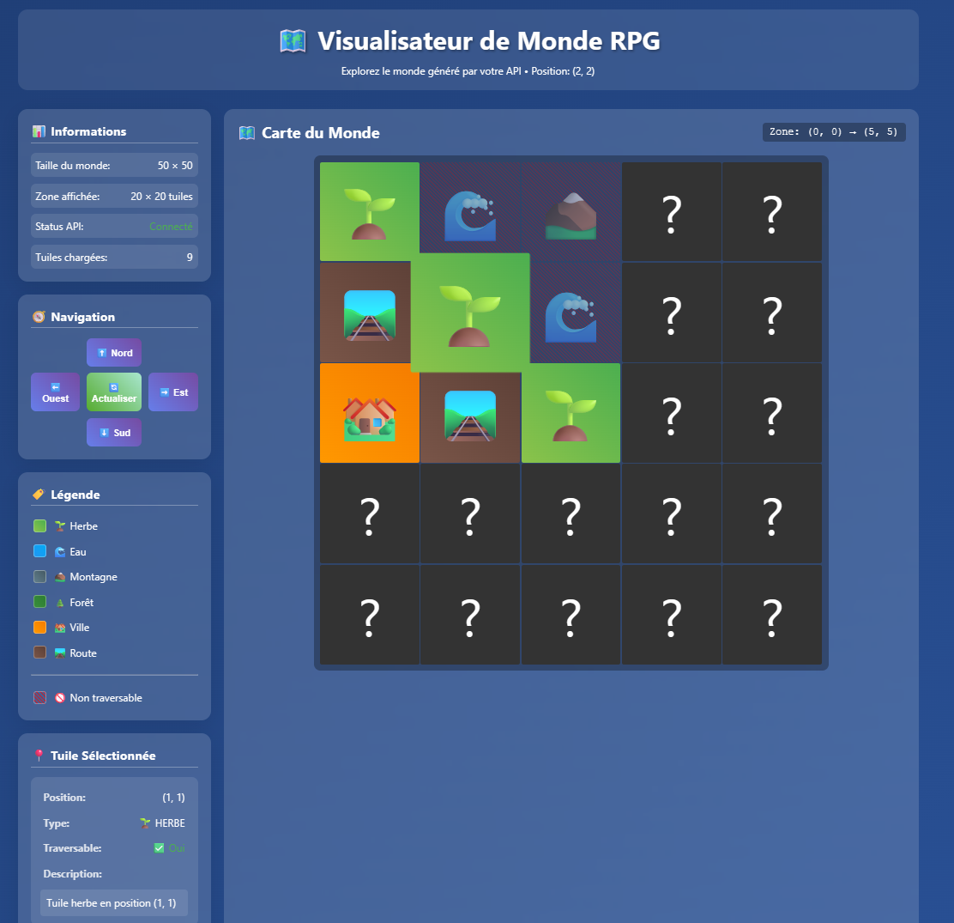

Vous aurez à réaliser :
- Template initial du site web
  - Section en-tête
  - Section de côté avec les titres comme dans l’aperçu, (Pas besoin de fonctionnalités dans ces sections)
  - Section Carte du monde contenant :
    - Une carte 5 x 5
    - Un bouton sur chaque tuile permettant de charger une tuile inexistante
- Chargement et affichage des tuiles initiales. On assume qu’on commence à la coordonnée 10,10. On veut charger les tuiles aux alentours.

Livrables
- Template de base fonctionnel
- Fonctionnement du chargement d’une tuile avec appel d’API

